13 見かけの無重力状態の確認器
（成瀬 堅）
（１）はじめに
見かけの無重力状態は、網が切れて自由落下するエレベータや、地球の周り
を廻るスペース・シャトルの内部で見られるが、これは普通の人には体験でき
ないことであり思考実験にとどまりがちです。
ところで、この「見かけの無重力状態の確認器｣は非常に簡単な器具で、容
易に見かけの無重力状態を作りだせて、それを見ながら確認できます。
あわせて慣性の力を納得したり、垂直抗力と摩擦力の関係の理解を深めるこ
との一助にもなります。
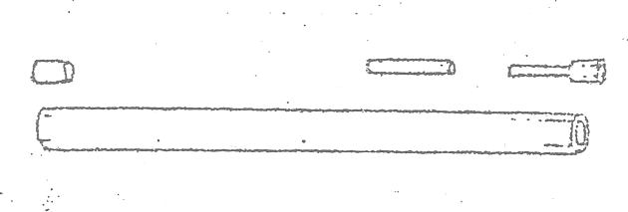
（２）準備するもの
・アクリル管（内径14mm、長さ25cm）
・ゴム栓（1号）2個
・アルニコ磁石（1×7cm）2本
(３)作り方
ゴム栓の1つはキルク・ボーラで内径9mmの穴をあける。その穴に1つの磁石の端をしっかり固定する。
残りのゴム栓をアクリル管の一端にしっかり固定する。
残りの磁石を先の磁石と引き合う向きにして、アクリル管に入れる。
磁石を固定した方のゴム栓で、アクリル管に蓋をする。
（４）使い方
アクリル管を手に持って動かしても、斜面上で転がしたり、滑らしたりしても、2つの磁石を無理にくっつけようとしない限り、両者はくっつかない。
しかし、アクリル管を自由落下きせたり、鉛直に投げ上げたり、水平や斜め
方向に投げ出すとスムースに2つの磁石が引き合ってくっつく。
（５）生徒の反応
実演して見せると生徒等は大変に興味ある目で見つめます。そこで、なぜ手
から放れたアクリル管の中で磁石がくっつくかと質問すると考え込む生徒が多
くみられます。
なんとなく、無重力と答える生徒には重力が働いていないことは無いと言って更に考えさせます。
（６）その他
手から放しても磁石がくっつきにくいときは、固定したゴム栓のそばに塵紙等を詰めて、最初に2つの磁石を離してある距離を少し近づけておくとよい。
2つの磁石をアクリル管に入れて外から見るときに見易く両者を区別し易い色（例えは朱色と黄緑色とか）をカラー・スプレー等で磁石に塗っておくとよい。

